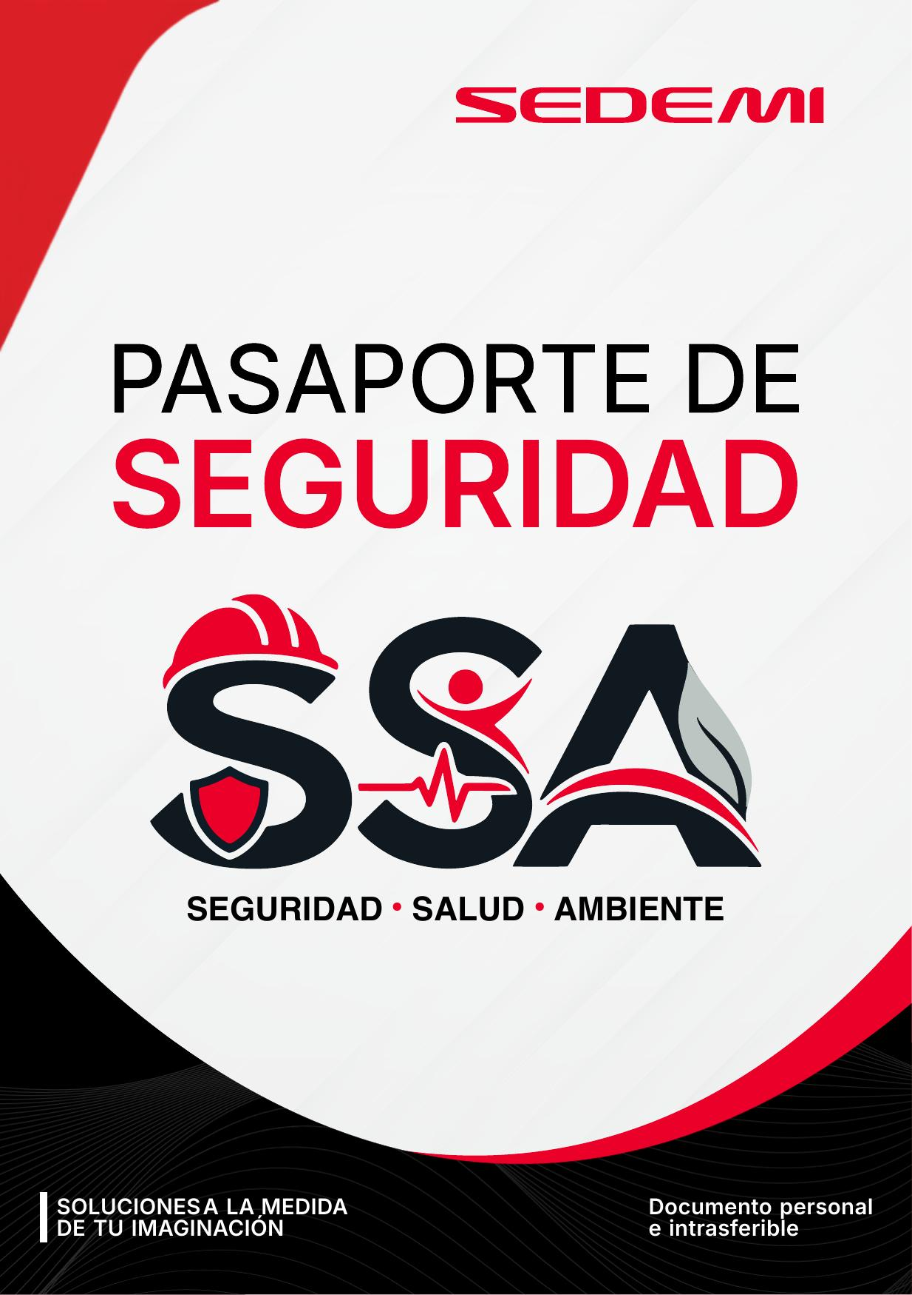

"Cad a decisión segura protege una vida. En SEDEMI, la seguridad comienza conmigo."

MISIÓN DE SEGURIDAD:
"Fomentar una cultura de Seguridad, Salud y Ambiente basada en el liderazgo, la prevención y la responsabilidad compartida, protegiendo la vida, la salud de las personas y el medio ambiente mediante el cumplimiento de nuestros estándares, procedimientos en cada actividad desarrollada."


Compañía:
Área:

Tipo de licencia de conducir:

Fecha de caducidad de licencia de conducir:
"Cada decisión segura protege una vida.
En SEDEMI, la seguridad comienza conmigo."
01

Fotografía:

Nombres y Apellidos:

Identificación (Cédula/Pasaporte):

Nacionalidad:

Fecha de nacimiento:

Dirección domiciliaria (ciudad, barrio, calle y número de domicilio):

Número de celular:

Código del Colaborador:

Cargo:



Tipo de Sangre:
"En una emergencia, tu infiormación y contactos pueden marcar la difierencia y fiacilitar que recibas ayuda a tiempo."
Número de contacto:
02
"Cada decisión segura protege una vida. En SEDEMI, la seguridad comienza conmigo."

Enfermedades importantes:

Alergias:

Contacto 1:

Parentesco:

Número de contacto:

Contacto 2:

Parentesco:

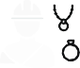
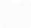

1

YO USO SIEMPRE MI EQUIPO DE PROTECCIÓN PERSONAL
de acuerdo con la actividad que realizo.
2

YO MANTENGO MI ATENCIÓN EN EL TRABAJO
evitando el uso de celulares, audífonos u otros elementos que generen distracciones.
3

YO MANTENGO UNA PRESENTACIÓN SEGURA
sin utilizar joyas, bisutería u objetos que representen un riesgo durante mi jornada laboral.
4

YO CUMPLO CON LOS PROCEDIMIENTOS, NORMAS Y PERMISOS DE TRABAJO
porque mi seguridad es mi responsabilidad.
5

YO REPORTO DE INMEDIATO
todo acto o condición subestándar, incidente, accidente o casi accidente.
6

YO DETENGO EL TRABAJO
cuando indentifique un riesgo grave o una condición insegura que pueda afectar a las personas, al ambiente o a las instalaciones.

"Cada decisión segura protege una vida.
03
En SEDEMI, la seguridad comienza conmigo."

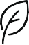



7

YO PARTICIPO ACTIVAMENTE
en las charlas de seguridad, capacitaciones e inducciones antes de iniciar mis actividades.
8

YO INSPECCIONO MIS HERRAMIENTAS, EQUIPOS Y ÁREA DE TRABAJO
antes de utilizarlos.

9

YO MANTENGO EL ORDEN Y LA LIMPIEZA
en mi lugar de trabajo para prevenir incidentes y cuidar el ambiente.
10

YO PROTEJO EL MEDIO AMBIENTE
haciendo uso responsable de los recursos y gestionando correctamente los residuos.
11

YO RESPETO LA VIDA Y LA SEGURIDAD DE MIS COMPAÑEROS
promoviendo una cultura de prevención y trabajo seguro.
12

YO REGRESO A CASA SANO Y SALVO
porque ninguna tarea es tan urgente o importante como para poner en riesgo mi vida.

"Cada decisión segura protege una vida. En SEDEMI, la seguridad comienza conmigo."
04

"Cada decisión segura protege una vida.
En SEDEMI, la seguridad comienza conmigo."
05
{%p for item in Competencias %}
INDUCCIÓN: |  | CAPACITACIÓN:
NOMBRE DEL CURSO: | {{item.NombreCurso}}
NOMBRE DEL INSTRUCTOR: | {{item.NombreInstructor}}
EXPEDICIÓN: | {{item.Expedicion}} | FIRMA/SELLO DEL INSTRUCTOR:
VENCIMIENTO: | {{item.Vencimiento}} | FIRMA/SELLO DEL INSTRUCTOR:

{%p endfor %}

{%p for item in EmpleadoMes %}
{{ loop.index }}
Destacamos a quien demuestra compromiso, responsabilidad y cuidado todos los días.
Mes: {{item.Mes}}

Actividad: {{item.Actividad}}
EMPLEADO
SEGURO DEL MES
Firma:
{%p endfor %}
3
Destacamos a quien demuestra compromiso, responsabilidad y cuidado todos los días.
Mes:

Actividad:
EMPLEADO
SE ES
GURO DEL M
Firma:
"Cada decisión segura protege una vida.
En SEDEMI, la seguridad comienza conmigo."
06

{%p for item in BuenasPracticas %}

{{ loop.index }}
Reconocemos acciones que contribuyen a un ambiente seguro y saludable.
Acción destacada: {{item.AccionDestacada}}

Mes: {{item.Mes}}
BUENAS PRÁCTICAS
Firma:
{%p endfor %}
3
Reconocemos acciones que contribuyen a un ambiente seguro y saludable.
Acción destacada:

Mes:
BUENAS P S
RÁCTICA
Firma:
"Cada decisión segura protege una vida.
En SEDEMI, la seguridad comienza conmigo."
07

Constancia de Entrega
7

XXXX

Fecha de entrega: / /

Técnico/Responsable SSA que realiza la entrega:

Firma:

Yo, , identificado/a con cédula de ciudadanía N.° , declaro haber recibido de SEDEMI S.C.C. – Sociedad de Servicios de Mecánica Industrial, Diseño, Construcción y Montaje S.C.C., mi Pasaporte de Seguridad, como documento personal de identificación y registro de mis procesos de Seguridad, Salud y Ambiente (SSA).

Declaro que he recibido el documento en condiciones adecuadas y que conozco que su contenido constituye una herramienta para el registro y control de inducciones, capacitaciones, competencias y demás requisitos de seguridad aplicables a las actividades que desarrolle.

Me comprometo a conservarlo, mantenerlo en buen estado, presentarlo cuando sea requerido y cumplir las disposiciones, procedimientos, estándares y Reglas de Oro de Seguridad establecidos por SEDEMI y por los proyectos en los que participe.

En cumplimiento de lo previsto en la Ley Orgánica de Protección de Datos Personales, la información aquí proporcionada tendrá el tratamiento establecido en la referida Ley y las medidas adoptadas por el GRUPO CORPORATIVO SEDEMI.

DATOS DEL COLABORADOR:
Nombres y Apellidos: Cédula:
Fecha de recepción: / /

Firma del colaborador:

XXXX

"Cada decisión segura protege una vida. En SEDEMI, la seguridad comienza conmigo."

Información clave para actuar a tiempo
"Cada decisión segura protege una vida. En SEDEMI, la seguridad comienza conmigo."



1
Jefe SIG
+593 98 908 6700
2
Médico Ocupacional
+593 999 530 571
1
Responsabilidad Social
+593 993 700 500
1
Técnico de Seguridad Industrial
+593 999 396 879

En SEDEMI, tu bienestar es nuestra prioridad; por eso estamos preparados para cuidarte y actuar cuando más lo necesitas.


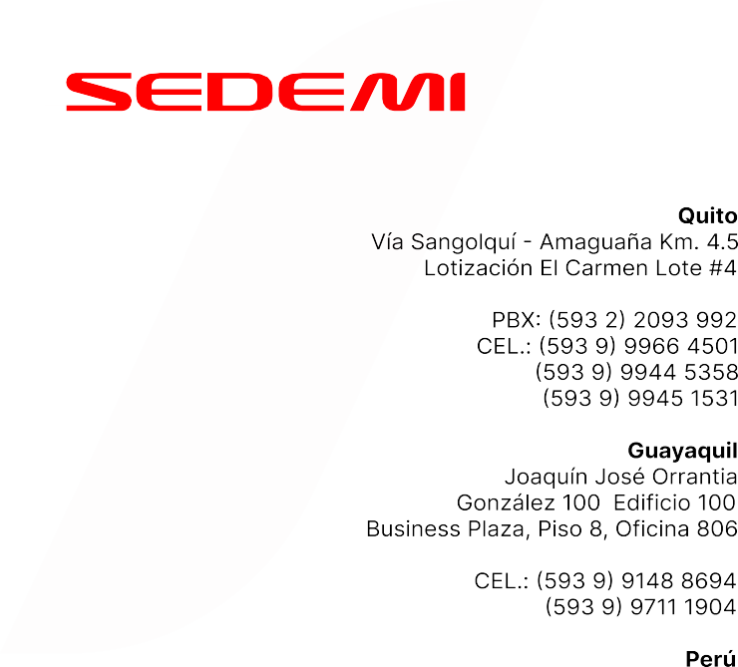
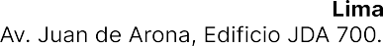

@sedemiec sedemi.com

